**Telemetry Gateway Monitoring**

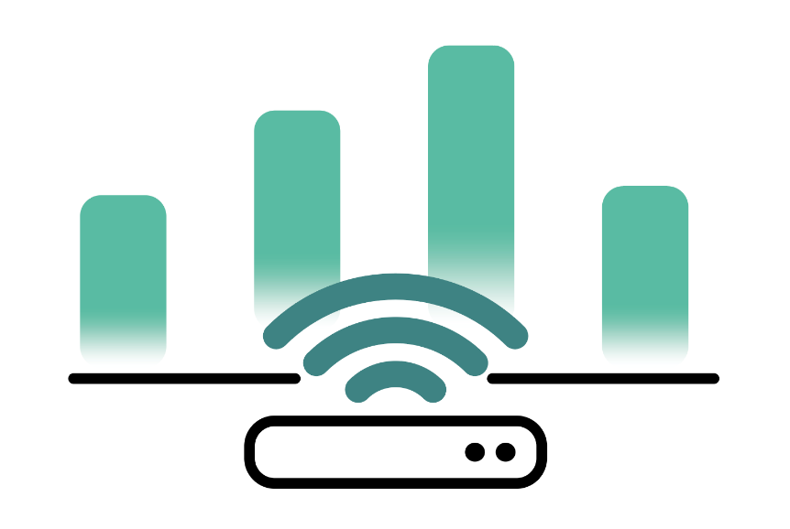

Maciej Dzialoszynski, Sebastian Grünewald, Jordi Rieder und David Jovanovic

|  |  |  |
| --- | --- | --- |
|  | **Name** | **Datum** |
| **erstellt** | Sebastian Grünewald | 17.04.2019 |
| **geprüft** | David Jovanovic | 29.04.2019 |

|  |  |  |  |  |  |
| --- | --- | --- | --- | --- | --- |
| **Version** | **Autor** | **QS** | **Datum** | **Status** | **Kommentar** |
| 0.1 | Sebastian Grünewald | Rieder | 17.04.2019 | Initial, Draft | Einführung, Zielbestimmung, Produkteinsatz, Produktfunktionen, Produktdaten, Vertragsgegenstand |
| 0.2 | Jordi Rieder | MD | 23.04.2019 | Draft | Überarbeitung Einführung |
| 1.0 | Maciej  Dzialoszynski | DJ | 29.04.2019 | Beendet | Zwingende Randbedingungen, Qualitätsanforderungen, Überarbeitung |

Inhaltsverzeichnis

Einführung 3

Zielbestimmung 3

Produkteinsatz 3

Zwingende Randbedingungen 3

Produktfunktionen 4

Benutzerfunktionen 4

Gerätefunktionen 4

Phase 1 4

Phase 2 5

Phase 3 5

Mindmap mit den Phasen 5

Produktdaten 6

Vertragsgegenstand 7

Lieferumfang 7

Produktleistungen 7

Produktbezogene Leistungen 7

Qualitätsanforderungen (nach ISO 9126) 8

Glossar 8

# Einführung

Beim Auftraggeber läuft bereits eine Vielzahl an IoT – Projekten, in welchen oftmals unterschiedliche Gateways zum Einsatz kommen. Da sich die benötigten Ressourcen und Funktionalitäten von einem zum anderen Projekt oftmals massiv unterscheiden, müssen jeweils Gateways gewählt werden, die der Aufgabenstellung entsprechen. Jedes Gateway besitzt eine eigene Überwachungssoftware, die sowohl auf die Projektkriterien als auch aufs verwendete Gateway perfekt zugeschnitten ist.   
Dennoch wäre eine, an allen arbeitenden Gateways aus verschiedenen Projekten, zusammenfassende Überwachungssoftware von großem Vorteil. An dieser Stelle wollen wir unser Projekt einbringen. Es existieren zwar bereits ähnliche Produkte am Markt, diese entsprechen jedoch nicht den geforderten Kriterien.

Unsere Arbeit wird, aufbauend auf dem Vorprojekt aus dem Jahr 2018/19, als Diplomprojekt des Jahres 2019/20 umgesetzt.

# Zielbestimmung

Im Vorprojekt haben wir bereits einen Prototyen erstellt, der eine stabile Verbindung zwischen einem physischen Gateway (ausschließlich Multitech) und einer Datenbank aufweist, sowie grundlegende Funktionen und Parameter auf einem Webinterface darstellt.

Das Ziel des Diplomprojekts ist es, mithilfe des angesammelten Wissens und den Erfahrungen mit der IBM-Cloud den Prototypen zu einer vollständig lauffähigen und generischen Applikation auszubauen.

Zusätzlich werden von der Schule von jedem Diplomprojektteam eine Website und ein Plakat gefordert, um die Arbeiten zu repräsentieren.

# Produkteinsatz

Die Software soll im späteren Verlauf in dem Subunternehmen mit dem Namen „Client Innovation Center (kurz CIC)“ des Unternehmens IBM verwendet werden und für ausgewählte Mitarbeiter und Kunden des Unternehmens verfügbar sein.

# Zwingende Randbedingungen

Damit ein Gateway an der Applikation registriert und von dieser verwendet werden kann, muss es folgende Kriterien erfüllen:

* Das Gerät muss am Stromnetz hängen.
* Node-RED muss am Gerät installiert sein.
* Das Gerät muss über Zugang zum Internet verfügen.
* Das Gerät muss über ein Speichermedium verfügen, welches eine Minimal-Speicherkapazität von 128MB aufweist.

# Produktfunktionen

Zusammen mit dem Auftraggeber wurden für das Produkt drei aufbauende Phasen festgelegt. Diese helfen uns die Produktfunktionen besser zu unterteilen und den Fokus sowie die Teamressourcen auf die jeweils aktuelle Phase zu konzentrieren. Somit wird ein geregelter und geordneter Projektablauf garantiert.

## Benutzerfunktionen

**/LF010/ Benutzer anmelden**

Ist der Benutzer bereits in der Datenbank eingetragen, so kann er sich auch anmelden. Dies geschieht durch Angabe, der, bei der Registrierung vergebenen, Daten.

**/LF020/ Benutzer abmelden**

Der angemeldete Benutzer kann sich jederzeit vom System abmelden.

**/LF030/ Benutzerinformationen bearbeiten**

Ein angemeldeter Benutzer hat die Möglichkeit seine Informationen und Daten auf einer eigenen Unterseite *„Settings/Account“* zu bearbeiten. Die zu bearbeitenden Daten sind unter Punkt **/LD013/** der Produktdaten zu finden.

**/LF040/ Benachrichtigungseinstellungen anpassen**

Die Applikation erstellt automatisch Benachrichtigungen, die in Form von E-Mails an den Benutzer geschickt werden. Standardisiert werden vorerst nur Fehlermeldungen und Ausfälle (Priorität 1) versendet. Unter den Einstellungen kann der Benutzer auch Warnungen (Priorität 2) sowie Statusänderungen (Priorität 3) dazuschalten.

## Gerätefunktionen

### Phase 1

Die erste Phase wird vom Auftraggeber als Mindestanforderung vorausgesetzt und beinhaltet grundlegende Funktionen und Daten. Beim Prototyp wurden bereits einige dieser Funktionen umgesetzt.

**/LF050/ Geräte auflisten**

Sobald sich ein Benutzer anmeldet, werden alle, zuvor registrierten, Geräte aufgelistet.

**/LF060/ Gerät registrieren**

Um ein Gerät mit dem System zu verbinden, muss es registriert werden. Hierzu wird die Angabe der, in **/LD021/** beschriebenen, Daten benötigt. In der ersten Phase werden hierbei nur Multitech Gateways berücksichtigt.

**/LF070/ Gerät-Details abrufen**

Ist ein Gerät mit dem System verbunden, so können in Phase 1 diverse Daten abgefragt werden. Diese sind unter **/LD022/** angegeben.

### Phase 2

**/LF080/ Geräte steuern**

Ein registriertes Gerät soll über das Webinterface ausgeschaltet sowie neu gestartet werden können.

**/LF090/ Gerät registrieren**

Um ein Gerät mit dem System zu verbinden, muss es registriert werden. Hierzu wird die Angabe der, in **/LD021/** beschriebenen, Daten benötigt. In der zweiten Phase soll dies bereits generisch, also für jedes Gateway funktionieren.

**/LF100/ Gerät überwachen**

Sobald ein Gerät registriert ist, wird dieses laufend überwacht. Die spezifischen Daten, um welche es sich in der zweiten Phase handelt, sind unter **/LD023/** aufgelistet.

### Phase 3

**/LF110/ Geräte verwalten**

In der dritten Phase soll es möglich sein ein Gateway über das Webinterface „over the air“ zu aktualisieren und zu konfigurieren.

**/LF120/ Geräte überwachen**

Sobald ein Gerät registriert ist, wird dieses laufend überwacht. Die spezifischen Daten, um welche es sich in der dritten Phase handelt, sind unter **/LD024/** aufgelistet.

### Mindmap mit den Phasen

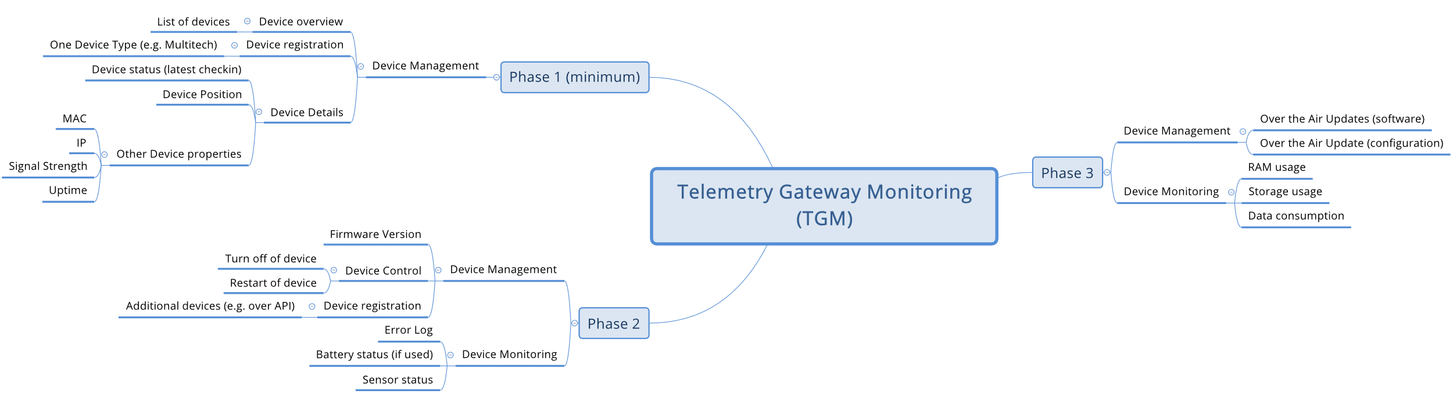

# Produktdaten

**/LD010/ Benutzerdaten**

**/LD011/ Anmeldung**

* E-Mail
* Passwort

**/LD012/ Kontoeinstellungen**

Je nach Kundenwunsch, werden bestimmte Kontoeinstellungen implementiert. Diese sind jedoch fürs Diplomprojekt nicht zwingend und bilden lediglich einen Zusatz.

Mögliche Konto-Daten:

* Vorname
* Nachname
* Kennwort
* Profilbild

**/LD020/ Gerätedaten**

**/LD021/ Registrierung**

* Gerätetyp
* Geräte-ID
* Authentifizierungstoken

**/LD022/ Datenabfrage**

* Gerätestatus (online/offline)
* Letzte Aktualisierung
* Position (Koordinaten)
* MAC-Adresse
* IP-Adresse
* Signalstärke

**/LD023/ Überwachungsdaten** Phase 2

* Error-Log
* Batteriestand (abhängig vom Gateway)
* Sensorstatus

**/LD024/ Überwachungsdaten** Phase 3

* RAM-Verbrauch
* Speicherplatzverbrauch
* Datenkonsumierung

# Vertragsgegenstand

## Lieferumfang

Alle Rechte am Produkt liegen beim Projektteam. Der Auftraggeber jedoch hat uneingeschränkten Zugang zum Produkt und allen seinen Funktionalitäten. Das gesamte Projekt wird auf der firmeneigenen IBM-Cloud, welche sowohl alle Funktionen als auch die Persistenz der verarbeiteten Daten beinhalten wird, laufen und muss somit physisch nicht übergeben werden.

## Produktleistungen

**/LL010/ Applikation zuverlässig**

Die gesamte Applikation darf nicht unter Ausfällen leiden. Solang eine ausreichend gute Internetverbindung besteht, um die Daten der Gateways abrufen zu können, muss dies fehlerfrei geschehen.

**/LL020/ Datenkonsistenz**

Alle, von einem Gateway verschickten, Daten müssen korrekt angezeigt werden. Es dürfen keine Daten auf dem Weg, vom Gateway bis zur Applikation, verloren gehen.

**/LL030/ Sicherheit**

Es dürfen keine Daten aus der Applikation entwendet werden können. Jegliche Art von Datentransfer innerhalb des Systems geschieht verschlüsselt.

**/LL040/ Intuitive Bedienbarkeit**

Sobald ein Benutzer sich angemeldet hat, soll er auf Anhieb den Aufbau der Applikation verstehen und sich innerhalb von wenigen Minuten zurechtfinden können. Dies gilt ausschließlich für Benutzer mit technischem Hintergrund.

## Produktbezogene Leistungen

Das Projektteam nimmt regelmäßig Kontakt mit den, vom Auftraggeber angesetzten, Ansprechpersonen auf, informiert diese über den neusten Stand des Projektes und hält bei Authentifizierungs-, Betriebs- und Wartungsfällen Rücksprache. Somit wird der Wissenstand auf Seiten des Auftraggebers aktuell gehalten; jegliche Wartungs- und/oder Betriebsschulungen sind nicht von Nöten.

# Qualitätsanforderungen (nach ISO 9126)

Da das gesamte Projekt auf der firmeneigenen „IBM-Cloud“ laufen wird und nur vom Auftraggeber und seinen Kunden verwendet wird, spielt der Punkt „Übertragbarkeit“ keine Rolle.

|  |  |  |  |  |
| --- | --- | --- | --- | --- |
| Produktqualität | Sehr gut | Gut | Normal | Irrelevant |
| Funktionalität |  |  |  |  |
| Zuverlässigkeit |  |  |  |  |
| Benutzbarkeit |  |  |  |  |
| Effizienz |  |  |  |  |
| Änderbarkeit |  |  |  |  |
| Übertragbarkeit |  |  |  |  |

# Glossar

**Gateway**

Das Wort **Gateway** (englisch für *Ausfahrt* und *Einfahrt*, wörtlich *Torweg*) bezeichnet in der Informatik eine Komponente (Hard- und/oder Software), welche zwischen zwei Systemen eine Verbindung herstellt. Die Bezeichnung *Gateway* impliziert, dass die weitergeleiteten Daten bearbeitet werden.

Wird das Wort **Gateway** im Zusammenhang mit diesem Projekt verwendet, handelt es sich ausschließlich um Hardware.

**IoT**

Das **Internet der Dinge** (**IdD**) (auch: **„Allesnetz“**; Englisch ***Internet of Things***, Kurzform: **IoT**) ist ein Sammelbegriff für Technologien einer globalen Infrastruktur der Informationsgesellschaften, die es ermöglicht, physische und virtuelle Gegenstände miteinander zu vernetzen und sie durch Informations- und Kommunikationstechniken zusammenarbeiten zu lassen.

**IBM-Cloud**

Dies ist eine Zusammenstellung verschiedener Services, mit deren Hilfe der Aufbau einer vollständigen Software-Architektur ermöglicht wird. Gehört dem Unternehmen IBM.

**Persistenz**

Bezeichnet in der Informatik die Fähigkeit „logische Verbindungen“ über einen längeren Zeitraum aufrecht zu erhalten.

**Node-RED**

Node-RED ist ein Programmiertool zur Verkabelung von Hardwaregeräten, APIs und Online-Diensten auf neue und interessante Weise.

Es bietet einen browserbasierten Editor, der es einfach macht, die Verbindung mit den zahlreichen Knoten in der Palette herzustellen, die mit einem einzigen Klick zur Laufzeit bereitgestellt werden können.